TOREK, 5. 5.
DKE 7. B

Pozdravljeni, učenci!
Upam, da ste lepo preživeli počitnice in ste polni energije za naslednja dva meseca pouka.
***V mesecu maju potekajo ocenjevanja. Pri DKE imate dve oceni, tako da ocenjevanja kot takega ne bo.
Kdor je med oceno bo v naslednjem tednu dobil eno kratko nalogo, ki jo bo moral oddati v roku.
Kdor ima negativno oceno iz pisnega ocenjevanja, naj slika popravo testa in mi jo pošlje.

V prejšnji uri ste se naučili, katere so najpomembnejše človekove pravice, kako jih delimo in da so zapisane v zelo pomembnem dokumentu, ki ga imenujemo DEKLARACIJA O ČLOVEKOVIH PRAVICAH.

Danes pa boste izvedeli nekaj o OTROKOVIH PRAVICAH, ki so zapisane v KONVENCIJI O OTROKOVIH PRAVICAH (DZ, str. 65 – 68).

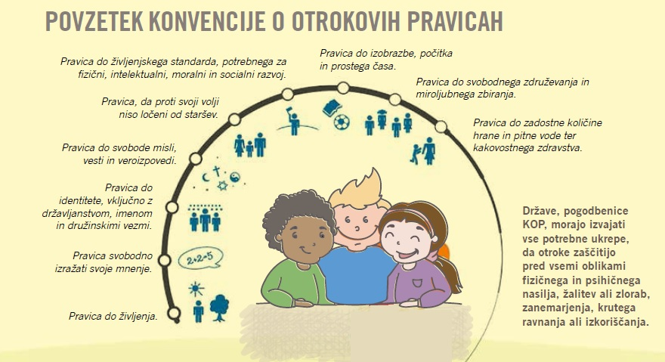

NAPOTKI ZA DANAŠNJE DELO

1. Oglej si posnetek na spodnji povezavi in reši nalogi 1 in 2, v DZ, str. 65.
https://otroski.rtvslo.si/infodrom/prispevek/181
2. V DZ, str. 67 si oglej sliko, ki prikazuje otrokove pravice. Razmisli o tem, ali so ti omenjene pravice zagotovljene in odgovori na vprašanja pri nalogah 3 in 4.
3. Pravice so povezane z DOLŽNOSTMI, katerih se otroci pogosto premalo zavedajo.
Reši vajo 5, v DZ, str. 68.

4. Kakšna organizacija je UNICEF?

Rešitve nalog iz prejšnje ure (DZ, str. 60 – 61).

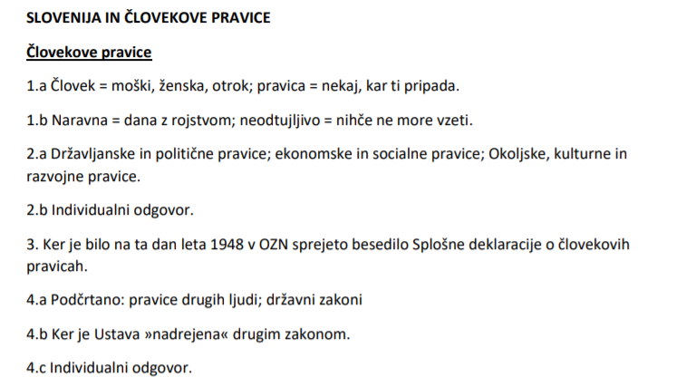

Lepo te pozdravljam ,
učiteljica Andreja

